**Impostazioni su file xml**

All’avvio dell’applicazione vengono caricate le impostazioni dal file “impostazioni.xml”.

In assenza del file, o se questo ha una sintassi scorretta, l’applicazione genera e utilizza un file di impostazione di default.

Le impostazioni sono:

* Associazioni dei tasti di gioco (destra, sinistra, fuoco, pausa)
* Porta di ascolto del client
* Indirizzo IP e porta del database
* Indirizzo IP e porta del server di log

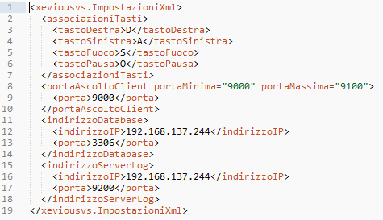

**Registrazione**

All’avvio dell’applicazione è necessario inserire il proprio username per visualizzare le statistiche di gioco e poter cercare avversari per giocare. Se non sono presenti statistiche per l’username inserito, queste vengono create con valori nulli.

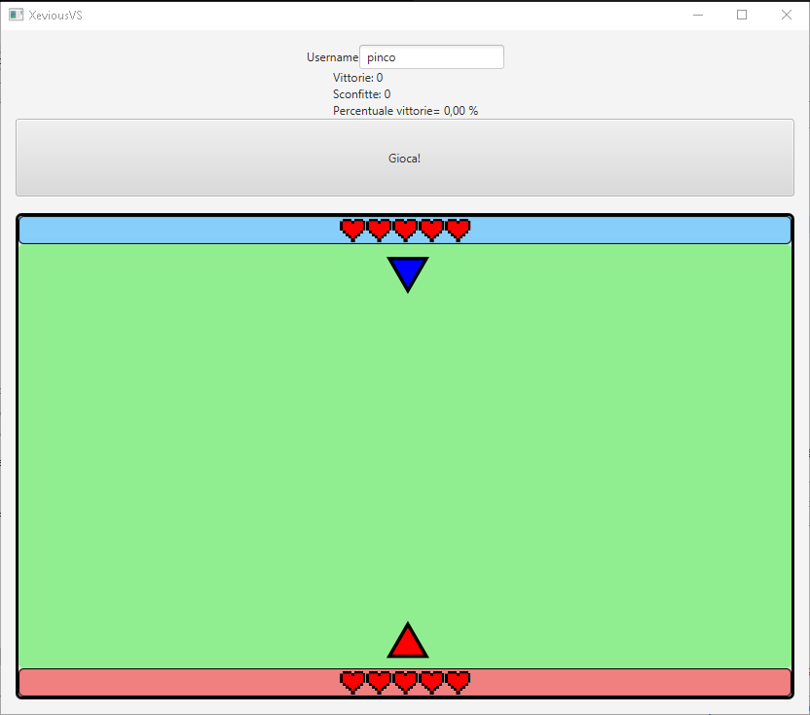

Statistiche per un nuovo utente

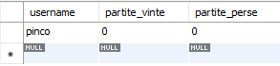

Tabella delle statistiche dopo una nuova registrazione

È possibile registrarsi con un nuovo username se non si è impegnati in una partita o in una ricerca.

Dopo essersi registrati, alla chiusura dell’applicazione, viene salvato in un file di cache locale l’ultimo username utilizzato. Al successivo avvio dell’applicazione questo verrà utilizzato automaticamente.

**Ricerca di un avversario per una partita**

Dopo essersi registrati, premendo il pulsante “Gioca!” si può cercare un avversario per una nuova partita.

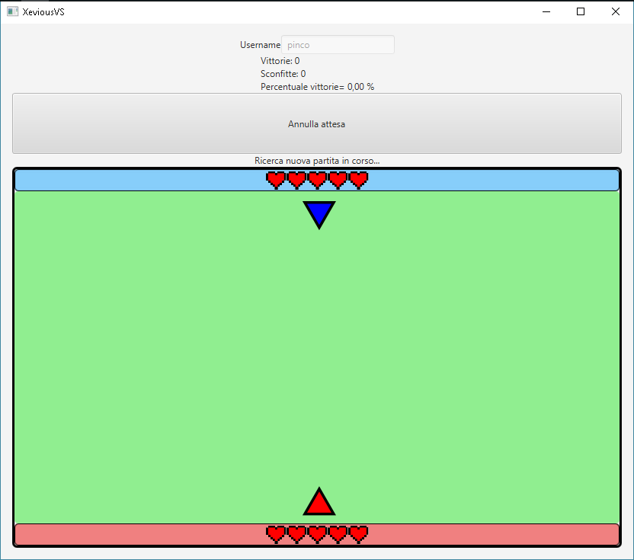

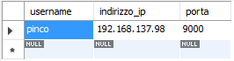

Contenuto della tabella dei giocatori disponibili per una partita

Una volta trovato un avversario disponibile, i client si connettono ed è possibile cominciare la partita.

È possibile annullare la ricerca premendo il pulsante “Annulla attesa”

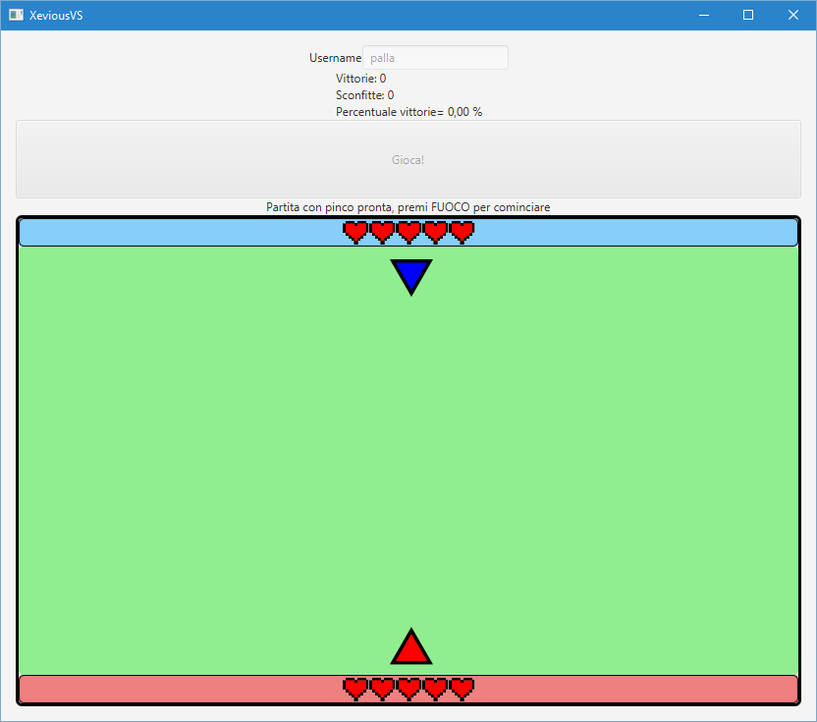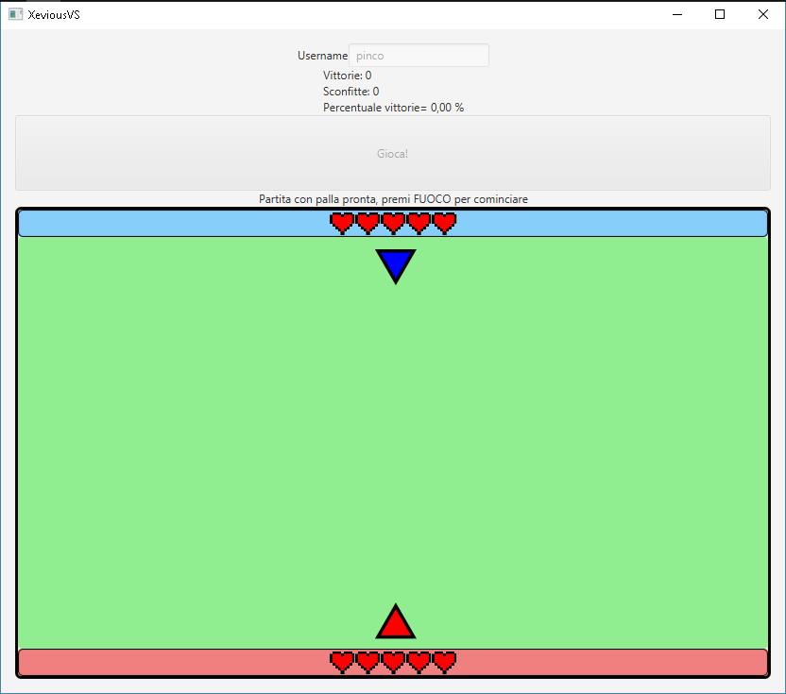

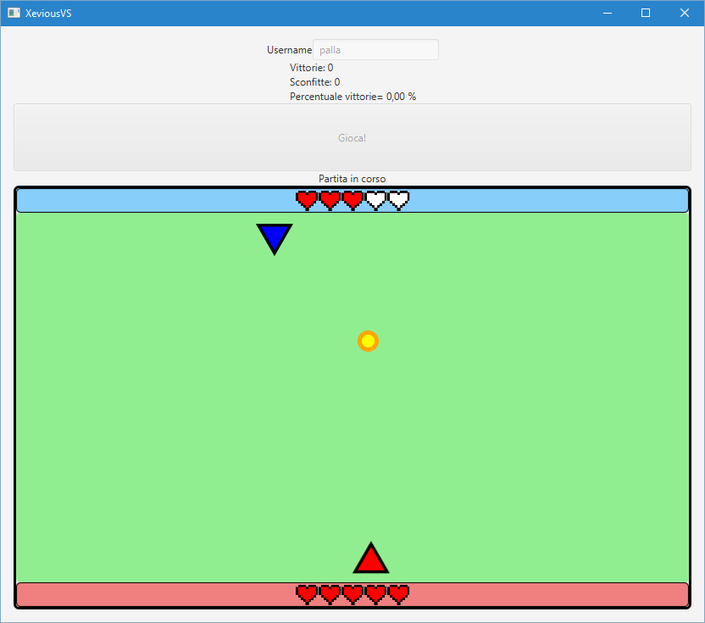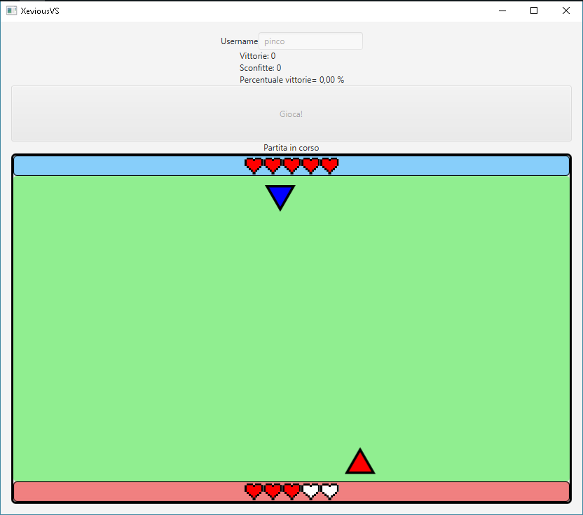

Durante la partita è possibile controllare la navicella utilizzando i tasti indicati nel file di impostazione xml.

Scopo del gioco è colpire la navicella dell’avversario con i proiettili sparati dalla propria, fino a portare le vite dell’avversario a 0.

**Pausa e ripresa di una partita**

È possibile mettere in pausa una partita utilizzando il tasto pausa, associato tramite impostazioni.

Il giocatore che mette in pausa la partita può farla riprendere premendo il tasto fuoco.

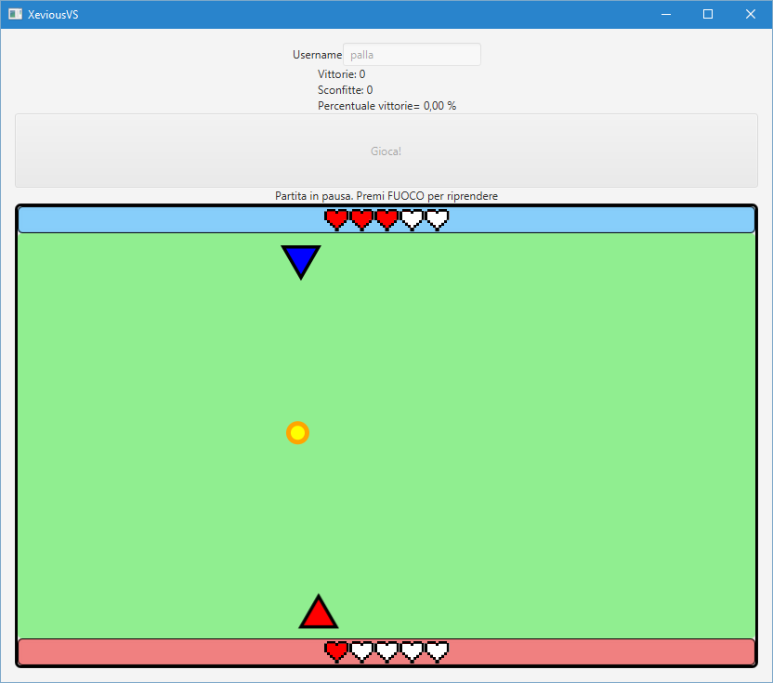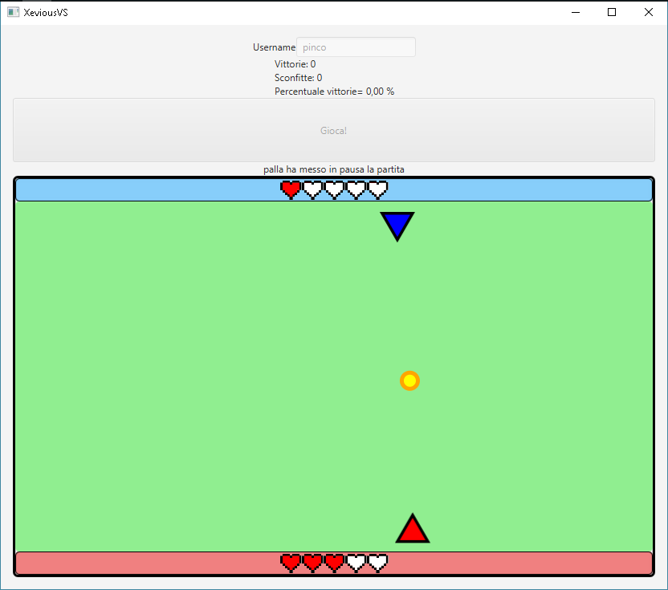

**Fine della partita**

La partita termina quando le vite di un giocatore sono a 0. Vengono quindi aggiornate le statistiche dei giocatori, ed è possibile cercare una nuova partita.

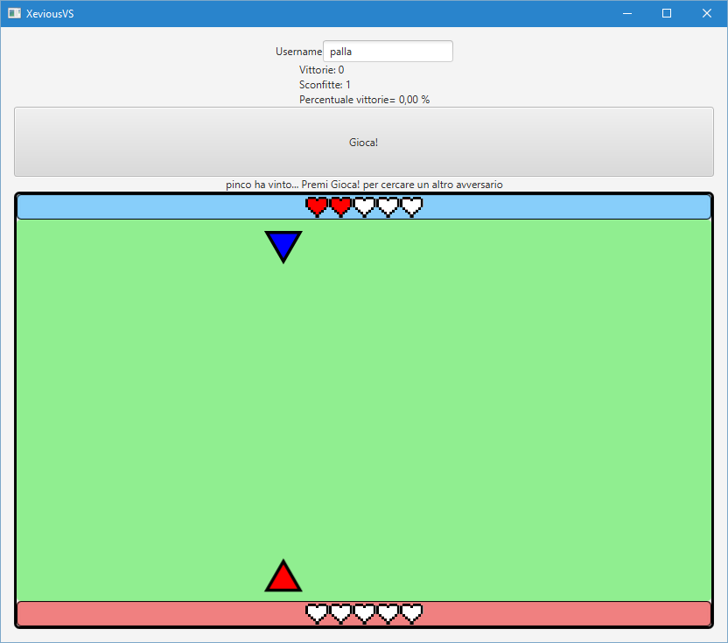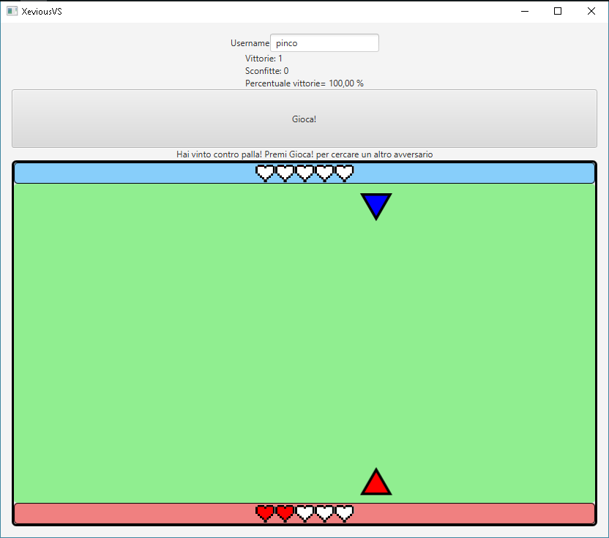

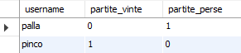

Tabella delle statistiche degli utenti, dopo la partita mostrata

**Interruzione e recupero di una partita**

Se durante una partita un client viene chiuso, questo salva su un file di cache locale lo stato della partita.

Il client che trova lo stato di una partita nel file di cache locale, così come il client che rileva la perdita di connessione con l’altro client, avvia una procedura di recupero della partita.

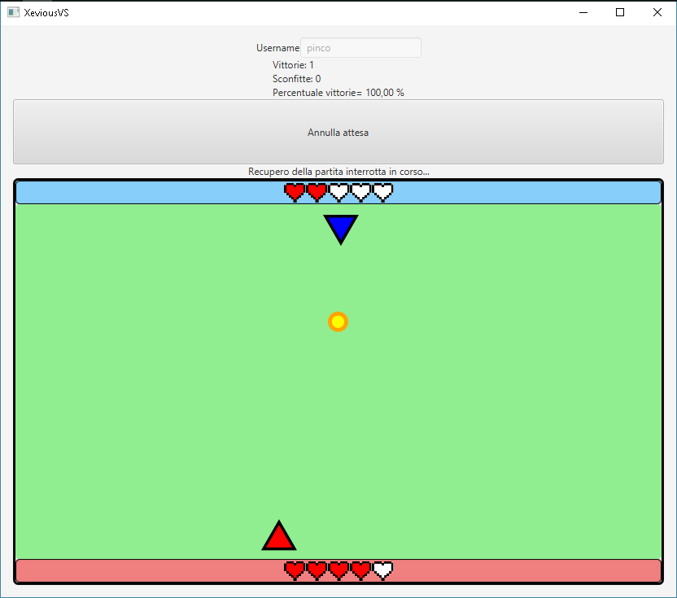

Schermata del client che rileva l'interruzione della partita

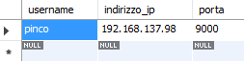

Tabella dei giocatori in attesa di recuperare una partita

È possibile annullare il recupero della partita premendo il pulsante “Annulla attesa”.

Una volta annullato un recupero non è più possibile recuperare la partita.

Una volta ristabilita la connessione, la partita può riprendere.

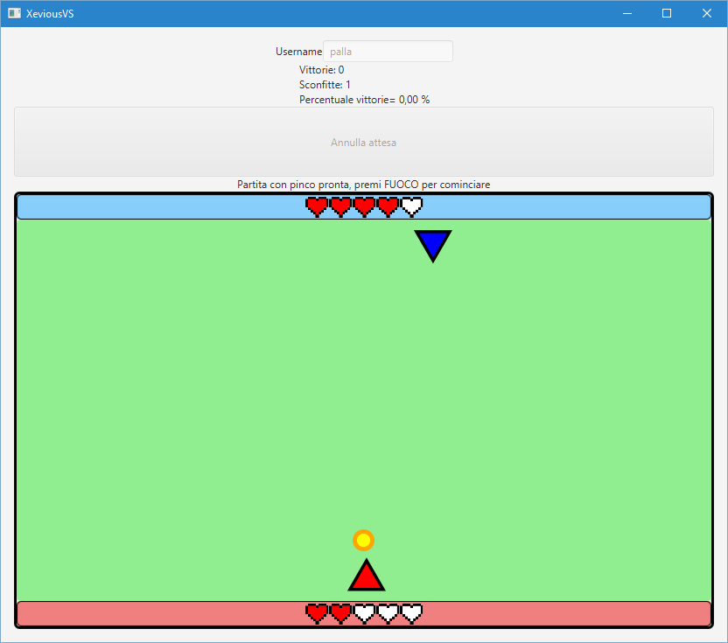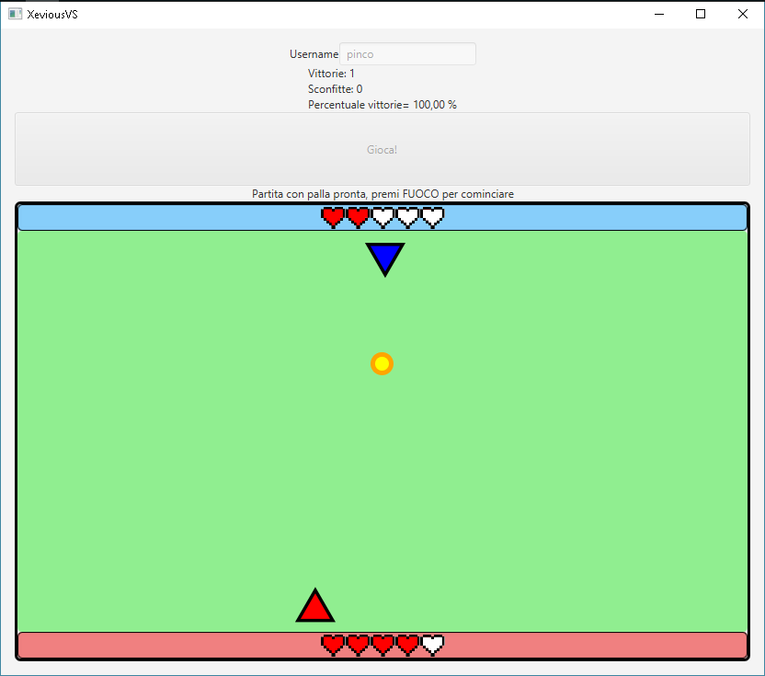

**Log dell’uso dell’applicazione**

Ogni client invia dei log riguardo l’uso che l’utente fa dell’interfaccia e delle funzioni del gioco, allo scopo di raccolta di dati di utilizzo che possono aiutare a migliorare l’applicazione. I log sono raccolti da un server il cui indirizzo è indicato nelle impostazioni, che ha il compito di validare i log ricevuti e se validi aggiungerli ad un file di log cumulativo per tutti gli utenti.

I log vengono registrati per

* Avvio e chiusura dell'applicazione
* Modifica del campo username
* Pressione di un pulsante ("Gioca!", "Annulla attesa avversario")
* Avvio e terminazione di una partita
* Sospensione e ripresa di una partita
* Interruzione e recupero di una partita
* Caricamento di associazioni dei tasti dal file di impostazione diverse dalle associazioni di default

Come esempio, seguono i log raccolti durante le operazioni eseguite per ricavare gli screenshot di questo manuale.

